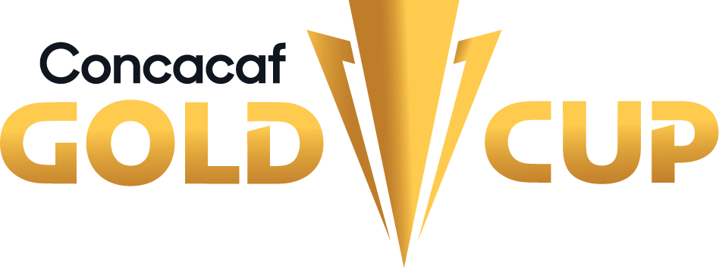

MEXICO - HONDURAS
México gana la serie de todos los tiempos vs. Honduras J-42 G-26 E-9 P-7 (GF-77 GC-29).
SERIE EN COPA ORO: México gana la serie J-7 G-4 E-2 P-1 (GF-10 GC-3).
De los 7 partidos en la Copa Oro, cuatro fueron en la fase de grupos. Los duelos entre México y Honduras es una de las que más se ja jugado en la historia de la Copa Oro, los otros son: PAN vs. USA (11) veces y CAN vs. CRC (9) veces, USA vs. JAM, GUA vs. MEX, JAM vs. MEX, CRC vs. MEX, CRC vs. USA y MEX vs. USA.
Partidos en Copa Oro:
Mexico 1-1 Honduras (Carlos Hermosillo; Marco Zelaya), Grupo A - 1991, Los Angeles Memorial Coliseum, Los Ángeles (3-JUL-1991).
Mexico 2-0 Honduras (Cuauhtémoc Blanco x2), Grupo B - 1998, Network Associates Coliseum Oakland (7-FEB-1998).
Mexico 0-0 Honduras, Grupo A - 2003, Estadio Azteca, Ciudad de México (17-JUL-2003).
Mexico 1-2 Honduras (Carlo Costly x2; Cuauhtémoc Blanco), Grupo C - 2007, Giants Stadium East Rutherford (10-JUN-2007).
Mexico 2-0 Honduras -Tiempo Extra- (Aldo de Nigris y Javier Hernández), semifinales - 2011, Reliant Stadium, Houston (22-JUN-2011).
Mexico 1-0 Honduras (Rodolfo Pizarro), cuartos de final - 2017, University of Phoenix Stadium, Glendale, -State Farm Stadium- (20-JUL-2017).
Mexico 3-0 Honduras (Rogelio Funes Mori, Jonathan dos Santos y Orbelín Pineda), cuartos de final - 2021, State Farm Stadium, Glendale (24-JUL-2021).
GOLEADORES EN COPA ORO MEX vs HON:
México: Cuauhtémoc Blanco (3). Honduras: Carlo Costly (2), Marco Zelaya (1).
JUGADORES CON MÁS PARTIDOS EN COPA ORO MEX vs HON:
México: Pavel Pardo (3 Partidos).
Honduras: Oscar Boniek García (4 Partidos), Maynor Figueroa (3 Juegos).
ENTRENADORES SERIE MEX vs. HON:
México: Manuel Lapuente (MEX) 2 (1991, 1998).
Honduras: Flavio Ortega (BRA) 1 (1991), Miguel Company (PER) 1 (1998), Edwin Pavón (HON) 1 (2003), Reinaldo Rueda (COL) (2007), Luis Fernando Suárez (COL) 1 (2011), Jorge Luis Pinto (COL) 1 (2017), Arnold Cruz (HON) 1 (2021).
PARTIDOS MEMORABLES MEX vs HON:
México 8-2 Honduras. Primer partido en la historia entre ambos equipos, en 1935 en los III Juegos Centroamericanos y del Caribe en El Salvador, Hilario López y Julio Lores anotaron 3 goles cada uno.
Honduras 2-1 México (Carlos Pavón y Eduardo Bennett; Ramón Ramírez para México) en San Pedro Sula, Tercera Ronda de las clasificatorias de Concacaf para la Copa Mundial de la FIFA Francia 1998, en el estadio General Francisco Morazán (21-SEP-1996). Fue la primera victoria de Honduras contra México (61 años después que se enfrentaron por primera vez).
México 1-2 Honduras (Oribe Peralta para México; Jerry Bengtson y Carlo Costly), en el “Aztecazo”. La única victoria de Honduras en territorio mexicano en 2013, en el estadio Azteca, en las clasificatorias de Concacaf para la Copa Mundial de la FIFA Brasil 2014.
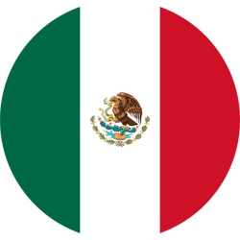MEXICO (MEX)
Mexico ha participado en las 17 ediciones de la Copa Oro: 1991, 1993, 1996, 1998, 2000, 2002, 2003, 2005, 2007, 2009, 2011, 2013, 2015, 2017, 2019, 2021, 2023.
México ha sido campeón 8 veces en 1993 (vs. USA), 1996 (vs. BRA), 1998 (vs. USA), 2003 (vs. BRA), 2009 (vs. USA), 2011 (vs. USA), 2015 (vs. JAM) y 2019 (vs. USA) y Subcampeón en 2007 y 2021.
En ha jugado 10 finales de la Copa Oro y en seis de esas finales no encajó goles. En 79 partidos en la Copa Oro, no encajó goles y es el equipo con más goles anotados en la historia del torneo con (180)
PRIMER PARTIDO DE MÉXICO POR EDICIÓN: Solo empató en uno de sus 16 partidos inaugurales en la Copa Oro (0-0 vs. Trinidad en 2021). El resto fueron 13 triunfos y 2 derrotas.
Record en la Copa Oro: J-79 G-57 E-12 P-10 (GF-180 GC-47).
Goleadores en la Copa Oro: Andrés Guardado (12), Luis Roberto Alves (12), Jared Borgetti (7), Javier Hernández (7), Raúl Jiménez (7), Giovani dos Santos (6).
Goleadores en la Copa Oro 2021: Rogelio Funes Mori (3), Orbelín Pineda (3) Luis Rodríguez, Héctor Herrera y Jonathan dos Santos (1).
Jugadores con más apariciones: Andrés Guardado (24), Guillermo Ochoa (19), Gerardo Torrado (19). Andrés Guardado, es el máximo goleador de México en finales con (3).
Entrenadores con más partidos en la Copa Oro: Gerardo Martino (12), Manuel Lapuente (12), José Manuel De La Torre (11).
Mejor resultado: Campeones en 1993, 1996, 1998, 2003, 2009, 2011, 2015, 2019.
Jugadores utilizados en la Copa Oro: 200.
Salvadas (Ediciones 2015/2017/2019/2021): 50. Guardametas: Guillermo Ochoa (21), Jesús Corona (17), Alfredo Talavera (11).
Definiciones desde el punto de penal: 3. Ganó: 2 (5-3 vs CRC en SF 2009, 5-4 vs CRC en QF 2019). Perdió: 1 (2-4 vs Corea del Sur en QF 2002).
Triunfo con más goles: 9-0 vs. Martinica (Luis Alves x7, Ramón Ramírez y Juan Hernández), Grupo B - 1993, Estadio Azteca (11-JUL). Esta es la victoria por mayor diferencia en la historia del torneo.
Clasificación a la Copa Oro: 1er Lugar (Grupo A - Liga A).
Record en CNL: J-10 G-6 E-3 P-1 (GF-23 GC-9).
Goleadores en CNL: José Juan Macías (3), Uriel Antuna (2), Raúl Jiménez (2), Hirving Lozano (2).
Record en CNL 2022/23: J-4 G-2 E-2 P-0 (GF-8 GC-3).
Goleadores en CNL 2022/23 (League A): Hirving Lozano, Orbelín Pineda, Johan Vásquez, Luis Romo, Erick Sánchez, Henry Martín, Israel Reyes (1).
Líder de asistencias CNL 2022/23 (Liga A): Carlos Rodríguez, Henry Martín, Luis Chávez (1).
Salvadas en CNL 2022/23: (8). Carlos Acevedo (5), Guillermo Ochoa (3).

TOP PLAYERS
Raúl Jiménez Ha anotado 7 goles en 11 partidos en la Copa Oro Concacaf entre 2013 y 2019 en esta última jugó 594 minutos anotando 5 goles y 2 asistencias. Además, fue ganador del Premio Balón de Oro, e integró el Mejor XI del Torneo. Fue el líder en remates con (37) y remates a portería (18).
Orbelín Pineda Integró el equipo que ganó la Copa Oro 2019 anotando un gol en 5 partidos. En la edición 2021, anotó 3 goles (2 de cabeza y 1 de penal). Pineda ha anotado 4 goles en 12 Partidos Copa repartidos así: 2017 (1 en 5 Partidos), 2019 (1 Partido) y 2021 (3 en 6 juegos).
Edson Álvarez Fue el líder en pases (401) en la edición 2021 y con más pases correctos con (380). Álvarez ha jugado 16 partidos en la Copa Oro: 2017 (1 gol en 5 Juegos), 2019 (5 Partidos) y 2021 (6 Juegos) en 2019 logró el título y subcampeón en 2021. Fue electo en el Mejor XI en la edición 2021.
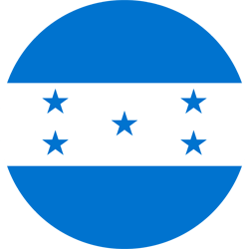HONDURAS (HON)
Honduras ha participado en 16 ediciones de la Copa Oro: 1991, 1993, 1996, 1998, 2000, 2003, 2005, 2007, 2009, 2011, 2013, 2015, 2017, 2019, 2021, 2023 -sólo estuvo ausente en la edición 2002-.
En su debut en la Copa Oro 1991, derrotaron 4-2 a Canadá partido en donde, Eduardo Bennett anotó el primer gol en la historia de la Copa Oro.
Honduras logró su mejor actuación en la historia de la Copa Oro en 1991 después de perder la final en tiros de penal (4-3) en tiros de penal. Además, logró el tercer lugar 4 veces en (2005, 2009, 2011 y 2013).
Primer partido por edición en Copa Oro: 6 Triunfos, 2 empates y 7 derrotas
Record en Copa Oro: J-55 G-22 E-8 P-25 (GF-83 GC-71).
Goleadores en Copa Oro: Carlos Pavón (9), Carlo Costly (8), Eduardo Bennett (7), Jerry Bengtson (4).
Goleadores en Copa Oro 2021: Romell Quioto (3), Edwin Solano, Jerry Bengtson, Alexander López y Johnny Leverón (1).
Jugadores con más apariciones: Maynor Figueroa (23), Óscar Boniek García (22), Osman Chávez (15), Carlo Costly (14), Alex López (14), Bryan Acosta (12), Samuel Caballero (12), Donis Escober (12).
Entrenadores con más partidos en la Copa Oro: Luis Fernando Suárez COL (10), Reinaldo Rueda COL (9).
Mejor Resultado: Subcampeón 1991.
Jugadores utilizados en la Copa Oro: 163.
Salvadas (Ediciones 2015/2017/2019/2021): 43. Guardameta: Luis López (36), Donis Escober (7).
Definición desde el punto penal: 2. Ganó: 1 (4-2 vs CRC en QF 2011). Perdió: 1 (4-3 vs USA en la Final 1991).
Triunfo con más goles: 7-1 vs. Grenada (Jerry Bengtson x2, Carlo Costly x3, Walter Martínez y Alfredo Mejía; Clive Murray), Grupo B - 2011, FIU Stadium, University Park (10-JUN).
Clasificación para la Copa Oro 2023: 2do Lugar (Grupo C - Liga A).
Record en CNL: J-10 G-5 E-2 P-3 (GF-15 GC-11).
Goleadores en CNL: Alberth Elis (3), Brayan Moya (2), Kervin Arriaga (1), Kevin López (1), Douglas Martínez (1), José Pinto (1), Edwin Rodríguez (1), Jorge Benguché (1), Jonathan Rubio Toro (1), Romell Quioto (1), Juan Ramón Mejía, (1).
Record en CNL 2022/23: GP-4 W-2 D-0 L-2 (GS-5 GA-7).
Goleadores en CNL 2022/23 (Liga A): Kervin Arriaga (1), Kevin López (1), José Pinto (1), Jorge Benguché (1), Romell Quioto (1).
Líder de asistencias en CNL 2022/23 (League A): Edwin Solano (1), Joseph Rosales (1), Romell Quioto (1).
Salvadas en CNL 2022/23: (8). Luis López (6) y Harold Fonseca (2).
TOP PLAYERS
Alberth Elis: En 2021 formó parte del equipo que ganó el 3er lugar en la edición inaugural de Liga de Naciones Concacaf (anotó 3 goles en 5 apariciones). En las clasificatorias de Concacaf para la Copa Mundial de la FIFA Qatar 2022 (anotó 1 gol en 8 apariciones).
Alexander López: Anotó 1 gol y tuvo 2 asistencias y el líder en remates de Honduras con 8 en la Copa Oro 2021. López ha jugado en 4 ediciones de la Copa Oro: 2013 (5 Partidos), 2017 (3 Juegos), 2019 (2 Partidos) y 2021 (1 gol en 4 Juegos).

